DATASET

Stepan

20 09 2020

# Download data

#Set Working Directory  
setwd('C:/Users/Stepan/Desktop/6 курс/Машинное обучение')  
#OR Choose your Directory in 'Files' and click on 'More' -> 'Set as Working Directory'   
#Download file to the table. Source file is 'flats.csv'  
f <- read.csv2('DATASET.csv', header = TRUE, encoding = 'UNICOD')  
#Connect library  
library (dplyr)

## Warning: package 'dplyr' was built under R version 3.6.3

##   
## Attaching package: 'dplyr'

## The following objects are masked from 'package:stats':  
##   
## filter, lag

## The following objects are masked from 'package:base':  
##   
## intersect, setdiff, setequal, union

#Have a look at the data  
glimpse(f)

## Rows: 17,170  
## Columns: 31  
## $ LOAN_PRODUCT_TYPE <fct> Cпоживчий...  
## $ LOAN_AMOUNT <dbl> 6224.07, ...  
## $ BRANCH_REGION <fct> Харків, Х...  
## $ CLIENT_GENDER <fct> Жінка, Жі...  
## $ CLIENT_FAMILYSTATUS <fct> В громадя...  
## $ CLIENT_COUNTDEPENDENTS <int> 0, 0, 0, ...  
## $ CLIENT_TOTALEXPERIENCE <dbl> 31, 3, 20...  
## $ CLIENT_LASTEXPERIENCE <dbl> 12.0, 0.6...  
## $ CLIENT_EDUCATION <fct> Середня -...  
## $ CLIENT_ACTIVITYTYPE <fct> інша, тор...  
## $ CLIENT_TOGETHER_INCOME <dbl> 3750.00, ...  
## $ LOAN_OUTSTANDINGLOANSCOUNT <int> 2, 5, 0, ...  
## $ LOAN_EXISTINGCUSTOMERFLAG <fct> Ні, Ні, Н...  
## $ LOAN_OVERDUE_EXIST_FLAG <fct> Ні, Так, ...  
## $ SCR_WORKPLACECONFIRMED <fct> Не визнач...  
## $ EMPLOYMENTTYPE <fct> Офіційно ...  
## $ DECADE <fct> вторая де...  
## $ LOAN_TERM <int> 364, 1095...  
## $ ZODIAC <fct> рак, весы...  
## $ ZODIAC_CHINA <fct> Свинья, С...  
## $ AGE <int> 45, 22, 4...  
## $ CHANGE_WORK <fct> була змі...  
## $ MATCH_OF_THE_REGISTRATION_PLACE_WITH_THE_ACTUAL_RESIDENCE <fct> ИСТИНА, И...  
## $ FAMILY_PHONE <fct> не вказан...  
## $ REAL_ESTATE <fct> не має вл...  
## $ CAR <fct> не має вл...  
## $ INFORMATION_IN_MGB <fct> відсутня,...  
## $ INFORMATION_IN_BKI <fct> наявна, в...  
## $ STRABIS <fct> не має оз...  
## $ PERCENT_IN_THE_LOAN_AMOUNT <dbl> 1.66, 3.7...  
## $ DELAY <fct> нет прост...

head(f)

## LOAN_PRODUCT_TYPE LOAN_AMOUNT BRANCH_REGION  
## 1 Cпоживчий кредит без довiдки про доходи 6224.07 Харків  
## 2 Cпоживчий кредит без довiдки про доходи 16816.14 Харків  
## 3 Cпоживчий кредит без довiдки про доходи 15560.17 Полтавська область  
## 4 Cпоживчий кредит без довiдки про доходи 5605.38 Харків  
## 5 Cпоживчий кредит без довiдки про доходи 16816.14 Харків  
## 6 Cпоживчий кредит без довiдки про доходи 10775.86 Полтавська область  
## CLIENT_GENDER CLIENT_FAMILYSTATUS CLIENT_COUNTDEPENDENTS  
## 1 Жінка В громадянскому шлюбі 0  
## 2 Жінка Неодружений(-на) 0  
## 3 Жінка Розлучений (-на) 0  
## 4 Чоловік Одружений (-на) 0  
## 5 Чоловік Одружений (-на) 0  
## 6 Жінка Вдова (-ець) 0  
## CLIENT_TOTALEXPERIENCE CLIENT_LASTEXPERIENCE CLIENT_EDUCATION  
## 1 31 12.0 Середня - технічна  
## 2 3 0.6 Середня  
## 3 20 12.0 Вища освіта  
## 4 29 12.5 Середня - технічна  
## 5 30 2.0 Середня - технічна  
## 6 30 23.0 Середня - технічна  
## CLIENT_ACTIVITYTYPE CLIENT_TOGETHER_INCOME LOAN_OUTSTANDINGLOANSCOUNT  
## 1 інша 3750 2  
## 2 торгівля та послуги 4450 5  
## 3 торгівля та послуги 8000 0  
## 4 інша 2150 1  
## 5 торгівля та послуги 6000 2  
## 6 інша 3500 1  
## LOAN_EXISTINGCUSTOMERFLAG LOAN_OVERDUE_EXIST_FLAG SCR_WORKPLACECONFIRMED  
## 1 Ні Ні Не визначено  
## 2 Ні Так Не визначено  
## 3 Ні Ні Не визначено  
## 4 Ні Так Не визначено  
## 5 Так Ні Не визначено  
## 6 Ні Так Не визначено  
## EMPLOYMENTTYPE DECADE LOAN_TERM ZODIAC ZODIAC_CHINA AGE  
## 1 Офіційно працевлаштований вторая декада 364 рак Свинья 45  
## 2 Офіційно працевлаштований вторая декада 1095 весы Собака 22  
## 3 ФОП третья декада 364 телец Дракон 41  
## 4 Не працює третья декада 1095 телец Свинья 45  
## 5 Офіційно працевлаштований третья декада 1095 лев Тигр 54  
## 6 Офіційно працевлаштований третья декада 729 рак Коза 49  
## CHANGE_WORK  
## 1 була зміна місця роботи  
## 2 була зміна місця роботи  
## 3 була зміна місця роботи  
## 4 була зміна місця роботи  
## 5 була зміна місця роботи  
## 6 була зміна місця роботи  
## MATCH_OF_THE_REGISTRATION_PLACE_WITH_THE_ACTUAL_RESIDENCE  
## 1 ИСТИНА  
## 2 ИСТИНА  
## 3 ИСТИНА  
## 4 ИСТИНА  
## 5 ИСТИНА  
## 6 ИСТИНА  
## FAMILY_PHONE REAL_ESTATE CAR  
## 1 не вказано телефон рідних не має власної нерухомості не має власного  
## 2 вказано телефон рідних не має власної нерухомості не має власного  
## 3 не вказано телефон рідних має власну нерухомість не має власного  
## 4 не вказано телефон рідних має власну нерухомість не має власного  
## 5 не вказано телефон рідних має власну нерухомість не має власного  
## 6 не вказано телефон рідних має власну нерухомість не має власного  
## INFORMATION_IN_MGB INFORMATION_IN_BKI STRABIS  
## 1 відсутня наявна не має ознаки страбісу  
## 2 відсутня відсутня не має ознаки страбісу  
## 3 відсутня відсутня не має ознаки страбісу  
## 4 відсутня наявна не має ознаки страбісу  
## 5 відсутня наявна не має ознаки страбісу  
## 6 відсутня наявна не має ознаки страбісу  
## PERCENT_IN_THE_LOAN_AMOUNT DELAY  
## 1 1.66 нет прострочки  
## 2 3.78 нет прострочки  
## 3 1.95 нет прострочки  
## 4 2.61 есть прострочка  
## 5 2.80 нет прострочки  
## 6 3.08 есть прострочка

# Висновок: Кількість спостережень - 17170, число змінних - 31

# Visualising

## Histogram

library(ggplot2)

## Warning: package 'ggplot2' was built under R version 3.6.3

par(mfrow = c(1, 2))  
hist(f$LOAN_AMOUNT, col = 'dark blue', main = 'LOAN_AMOUNT', xlab = 'Value')  
hist(f$CLIENT_COUNTDEPENDENTS, col = 'dark green', main = 'CLIENT_COUNTDEPENDENTS', xlab = 'Value')

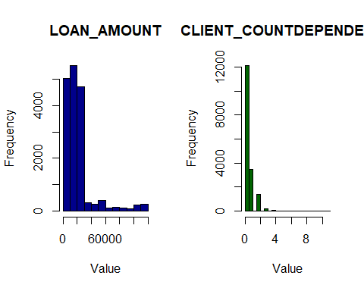

hist(f$CLIENT_TOTALEXPERIENCE, col = 'dark red', main = 'CLIENT_TOTALEXPERIENCE', xlab = 'Value')  
hist(f$CLIENT_LASTEXPERIENCE, col = 'yellow', main = 'CLIENT_LASTEXPERIENCE', xlab = 'Value')

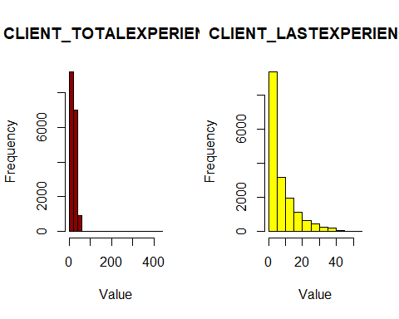

hist(f$CLIENT_TOGETHER_INCOME, col = 'brown', main = 'CLIENT_TOGETHER_INCOME', xlab = 'Value')  
hist(f$LOAN_OUTSTANDINGLOANSCOUNT, col = 'dark orange', main = 'LOAN_OUTSTANDINGLOANSCOUNT', xlab = 'Value')

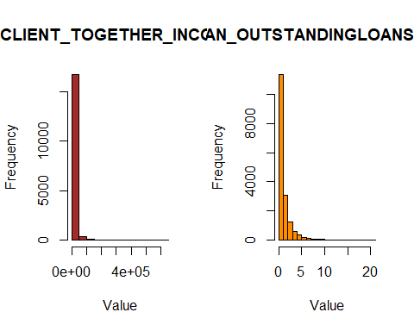

hist(f$LOAN_TERM, col = 'pink', main = 'LOAN_TERM', xlab = 'Value')  
hist(f$AGE, col = 'gray', main = 'AGE', xlab = 'Value')

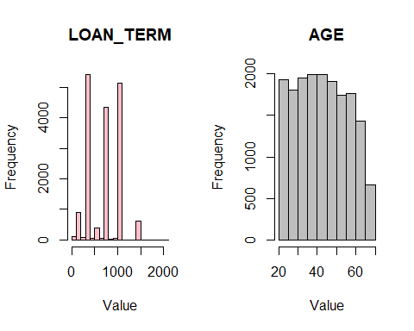

hist(f$PERCENT_IN_THE_LOAN_AMOUNT, col = 'dark green', main = 'PERCENT_IN_THE_LOAN_AMOUNT', xlab = 'Value')

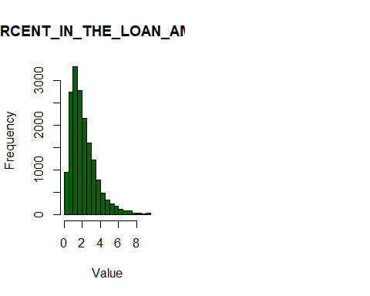

**# Висновок: розподіл змінної LOAN_AMOUNT та PERCENT_IN_THE_LOAN_AMOUNT мають довгий хвіст.**

**# Розподіл змінної AGE має рівномірний розподіл. # Розподіл змінної LOAN-TERM має нетиповий вигляд, з огляду на те що договора кредитування мають стандартні терміни повернення коштів. ## Box-plot**

par(mfrow = c(1, 3))  
boxplot(f$LOAN_AMOUNT)  
boxplot(f$CLIENT_COUNTDEPENDENTS)  
boxplot(f$CLIENT_TOTALEXPERIENCE)

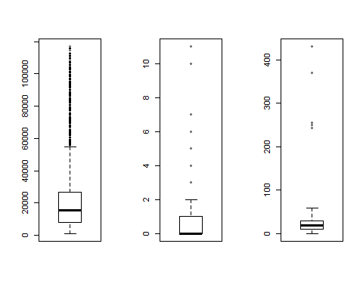

boxplot(f$CLIENT_LASTEXPERIENCE)  
boxplot(f$CLIENT_TOGETHER_INCOME)  
boxplot(f$LOAN_OUTSTANDINGLOANSCOUNT)

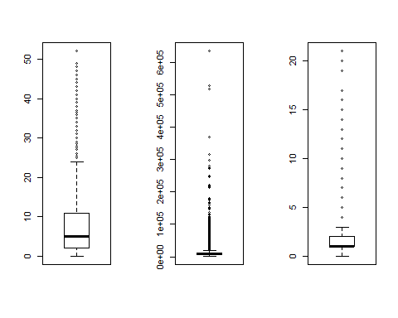

boxplot(f$LOAN_TERM)  
boxplot(f$AGE)  
boxplot(f$PERCENT_IN_THE_LOAN_AMOUNT)

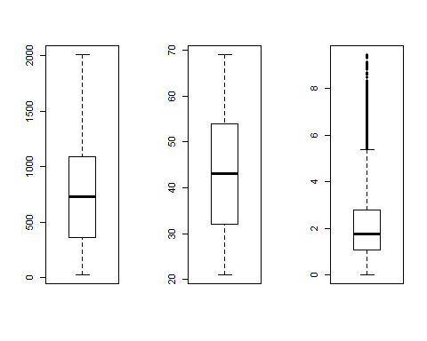

#qplot(data = f,   
 #x = condition,   
 # y = price,   
 #geom = "boxplot")

**#Висновок: всі змінні m2 та price мають викиди. ## Violin**

qplot(data = f,   
 x = DELAY,   
 y = LOAN_AMOUNT,   
 geom = "violin")

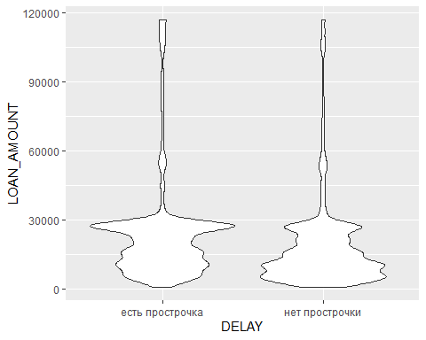

qplot(data = f,   
 x = DELAY,   
 y = CLIENT_COUNTDEPENDENTS,   
 geom = "violin")

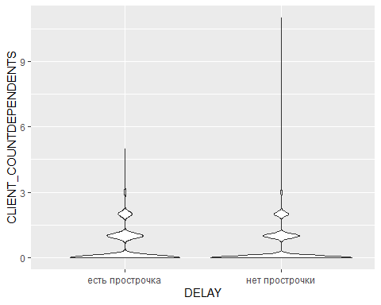

qplot(data = f,   
 x = DELAY,   
 y = CLIENT_TOTALEXPERIENCE,   
 geom = "violin")

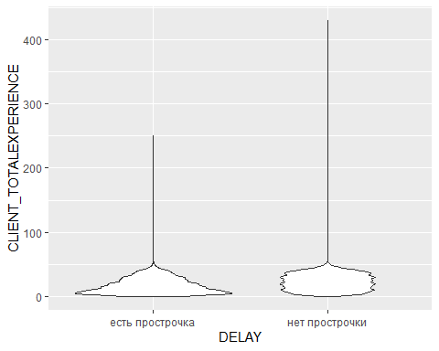

qplot(data = f,   
 x = DELAY,   
 y = CLIENT_LASTEXPERIENCE,   
 geom = "violin")

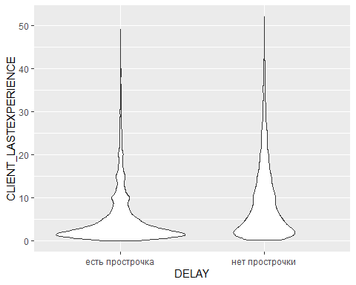

qplot(data = f,   
 x = DELAY,   
 y = CLIENT_TOGETHER_INCOME,   
 geom = "violin")

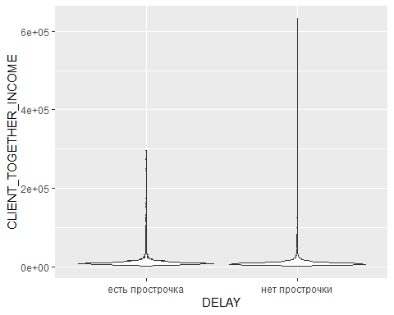

qplot(data = f,   
 x = DELAY,   
 y = LOAN_OUTSTANDINGLOANSCOUNT,   
 geom = "violin")

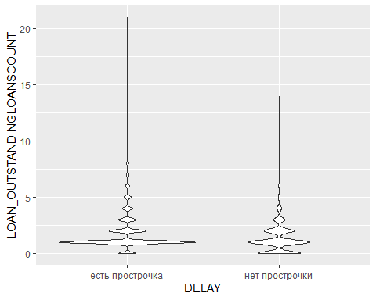

qplot(data = f,   
 x = DELAY,   
 y = LOAN_TERM,   
 geom = "violin")

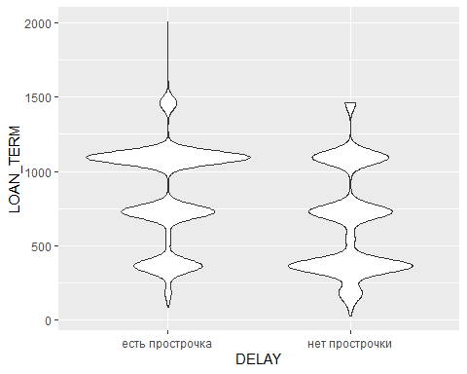

qplot(data = f,   
 x = DELAY,   
 y = AGE,   
 geom = "violin")

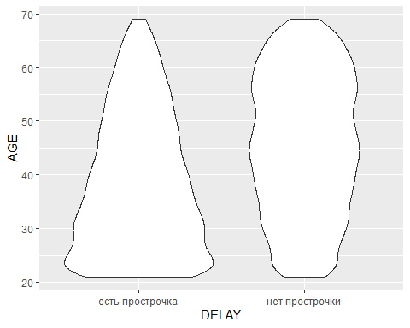

qplot(data = f,   
 x = DELAY,   
 y = PERCENT_IN_THE_LOAN_AMOUNT,   
 geom = "violin")

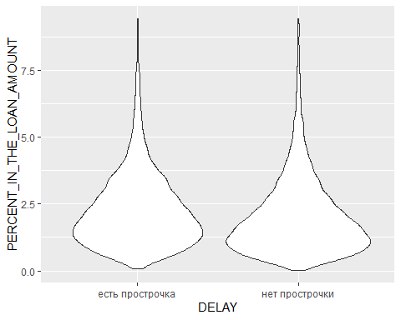

**#Висновок: нетипові значеня змінної практично не залежать від наявності прострочення кредиту.**

# Statistics

## Descriptive statistics

library (psych)

## Warning: package 'psych' was built under R version 3.6.3

##   
## Attaching package: 'psych'

## The following objects are masked from 'package:ggplot2':  
##   
## %+%, alpha

describe(f)

## vars n mean  
## LOAN_PRODUCT_TYPE* 1 17170 2.17  
## LOAN_AMOUNT 2 17170 20753.72  
## BRANCH_REGION* 3 17170 12.02  
## CLIENT_GENDER* 4 17170 1.46  
## CLIENT_FAMILYSTATUS* 5 17170 4.53  
## CLIENT_COUNTDEPENDENTS 6 17170 0.40  
## CLIENT_TOTALEXPERIENCE 7 17170 20.81  
## CLIENT_LASTEXPERIENCE 8 17170 8.04  
## CLIENT_EDUCATION* 9 17170 3.78  
## CLIENT_ACTIVITYTYPE* 10 17170 4.21  
## CLIENT_TOGETHER_INCOME 11 17170 11249.65  
## LOAN_OUTSTANDINGLOANSCOUNT 12 17170 1.51  
## LOAN_EXISTINGCUSTOMERFLAG* 13 17170 1.48  
## LOAN_OVERDUE_EXIST_FLAG* 14 17170 1.25  
## SCR_WORKPLACECONFIRMED* 15 17170 1.03  
## EMPLOYMENTTYPE* 16 17170 2.25  
## DECADE* 17 17170 2.03  
## LOAN_TERM 18 17170 709.85  
## ZODIAC* 19 17170 6.36  
## ZODIAC_CHINA* 20 17170 6.54  
## AGE 21 17170 43.15  
## CHANGE_WORK* 22 17170 1.14  
## MATCH_OF_THE_REGISTRATION_PLACE_WITH_THE_ACTUAL_RESIDENCE* 23 17170 1.17  
## FAMILY_PHONE* 24 17170 1.58  
## REAL_ESTATE* 25 17170 1.34  
## CAR* 26 17170 1.91  
## INFORMATION_IN_MGB* 27 17170 1.39  
## INFORMATION_IN_BKI* 28 17170 1.95  
## STRABIS* 29 17170 1.81  
## PERCENT_IN_THE_LOAN_AMOUNT 30 17170 2.12  
## DELAY* 31 17170 1.69  
## sd median  
## LOAN_PRODUCT_TYPE* 1.77 1.00  
## LOAN_AMOUNT 21247.81 15560.17  
## BRANCH_REGION* 4.72 14.00  
## CLIENT_GENDER* 0.50 1.00  
## CLIENT_FAMILYSTATUS* 1.20 5.00  
## CLIENT_COUNTDEPENDENTS 0.71 0.00  
## CLIENT_TOTALEXPERIENCE 13.33 20.00  
## CLIENT_LASTEXPERIENCE 8.46 5.00  
## CLIENT_EDUCATION* 2.30 5.00  
## CLIENT_ACTIVITYTYPE* 1.58 4.00  
## CLIENT_TOGETHER_INCOME 17242.89 8000.00  
## LOAN_OUTSTANDINGLOANSCOUNT 1.64 1.00  
## LOAN_EXISTINGCUSTOMERFLAG* 0.50 1.00  
## LOAN_OVERDUE_EXIST_FLAG* 0.43 1.00  
## SCR_WORKPLACECONFIRMED* 0.18 1.00  
## EMPLOYMENTTYPE* 1.26 3.00  
## DECADE* 0.84 2.00  
## LOAN_TERM 349.76 729.00  
## ZODIAC* 3.45 6.00  
## ZODIAC_CHINA* 3.46 7.00  
## AGE 13.29 43.00  
## CHANGE_WORK* 0.35 1.00  
## MATCH_OF_THE_REGISTRATION_PLACE_WITH_THE_ACTUAL_RESIDENCE* 0.37 1.00  
## FAMILY_PHONE* 0.49 2.00  
## REAL_ESTATE* 0.47 1.00  
## CAR* 0.29 2.00  
## INFORMATION_IN_MGB* 0.49 1.00  
## INFORMATION_IN_BKI* 0.21 2.00  
## STRABIS* 0.39 2.00  
## PERCENT_IN_THE_LOAN_AMOUNT 1.45 1.77  
## DELAY* 0.46 2.00  
## trimmed mad  
## LOAN_PRODUCT_TYPE* 1.83 0.00  
## LOAN_AMOUNT 16363.27 13483.73  
## BRANCH_REGION* 12.50 2.97  
## CLIENT_GENDER* 1.45 0.00  
## CLIENT_FAMILYSTATUS* 4.71 1.48  
## CLIENT_COUNTDEPENDENTS 0.24 0.00  
## CLIENT_TOTALEXPERIENCE 20.30 14.83  
## CLIENT_LASTEXPERIENCE 6.44 5.93  
## CLIENT_EDUCATION* 3.85 1.48  
## CLIENT_ACTIVITYTYPE* 4.28 2.97  
## CLIENT_TOGETHER_INCOME 8461.61 3706.50  
## LOAN_OUTSTANDINGLOANSCOUNT 1.23 1.48  
## LOAN_EXISTINGCUSTOMERFLAG* 1.48 0.00  
## LOAN_OVERDUE_EXIST_FLAG* 1.18 0.00  
## SCR_WORKPLACECONFIRMED* 1.00 0.00  
## EMPLOYMENTTYPE* 2.14 1.48  
## DECADE* 2.03 1.48  
## LOAN_TERM 703.80 541.15  
## ZODIAC* 6.34 4.45  
## ZODIAC_CHINA* 6.56 4.45  
## AGE 42.99 16.31  
## CHANGE_WORK* 1.05 0.00  
## MATCH_OF_THE_REGISTRATION_PLACE_WITH_THE_ACTUAL_RESIDENCE* 1.08 0.00  
## FAMILY_PHONE* 1.60 0.00  
## REAL_ESTATE* 1.30 0.00  
## CAR* 2.00 0.00  
## INFORMATION_IN_MGB* 1.36 0.00  
## INFORMATION_IN_BKI* 2.00 0.00  
## STRABIS* 1.88 0.00  
## PERCENT_IN_THE_LOAN_AMOUNT 1.93 1.19  
## DELAY* 1.74 0.00  
## min max  
## LOAN_PRODUCT_TYPE* 1.00 6.00  
## LOAN_AMOUNT 1000.00 116822.43  
## BRANCH_REGION* 1.00 19.00  
## CLIENT_GENDER* 1.00 2.00  
## CLIENT_FAMILYSTATUS* 1.00 6.00  
## CLIENT_COUNTDEPENDENTS 0.00 11.00  
## CLIENT_TOTALEXPERIENCE 0.10 430.00  
## CLIENT_LASTEXPERIENCE 0.00 52.00  
## CLIENT_EDUCATION* 1.00 6.00  
## CLIENT_ACTIVITYTYPE* 1.00 7.00  
## CLIENT_TOGETHER_INCOME 1452.00 633622.00  
## LOAN_OUTSTANDINGLOANSCOUNT 0.00 21.00  
## LOAN_EXISTINGCUSTOMERFLAG* 1.00 2.00  
## LOAN_OVERDUE_EXIST_FLAG* 1.00 2.00  
## SCR_WORKPLACECONFIRMED* 1.00 2.00  
## EMPLOYMENTTYPE* 1.00 6.00  
## DECADE* 1.00 3.00  
## LOAN_TERM 28.00 2007.00  
## ZODIAC* 1.00 12.00  
## ZODIAC_CHINA* 1.00 12.00  
## AGE 21.00 69.00  
## CHANGE_WORK* 1.00 2.00  
## MATCH_OF_THE_REGISTRATION_PLACE_WITH_THE_ACTUAL_RESIDENCE* 1.00 2.00  
## FAMILY_PHONE* 1.00 2.00  
## REAL_ESTATE* 1.00 2.00  
## CAR* 1.00 2.00  
## INFORMATION_IN_MGB* 1.00 2.00  
## INFORMATION_IN_BKI* 1.00 2.00  
## STRABIS* 1.00 2.00  
## PERCENT_IN_THE_LOAN_AMOUNT 0.02 9.44  
## DELAY* 1.00 2.00  
## range skew  
## LOAN_PRODUCT_TYPE* 5.00 1.10  
## LOAN_AMOUNT 115822.43 2.69  
## BRANCH_REGION* 18.00 -0.89  
## CLIENT_GENDER* 1.00 0.16  
## CLIENT_FAMILYSTATUS* 5.00 -1.34  
## CLIENT_COUNTDEPENDENTS 11.00 2.29  
## CLIENT_TOTALEXPERIENCE 429.90 3.79  
## CLIENT_LASTEXPERIENCE 52.00 1.71  
## CLIENT_EDUCATION* 5.00 -0.28  
## CLIENT_ACTIVITYTYPE* 6.00 -0.15  
## CLIENT_TOGETHER_INCOME 632170.00 13.74  
## LOAN_OUTSTANDINGLOANSCOUNT 21.00 3.06  
## LOAN_EXISTINGCUSTOMERFLAG* 1.00 0.07  
## LOAN_OVERDUE_EXIST_FLAG* 1.00 1.17  
## SCR_WORKPLACECONFIRMED* 1.00 5.31  
## EMPLOYMENTTYPE* 5.00 0.80  
## DECADE* 2.00 -0.05  
## LOAN_TERM 1979.00 0.22  
## ZODIAC* 11.00 0.04  
## ZODIAC_CHINA* 11.00 -0.03  
## AGE 48.00 0.08  
## CHANGE_WORK* 1.00 2.06  
## MATCH_OF_THE_REGISTRATION_PLACE_WITH_THE_ACTUAL_RESIDENCE* 1.00 1.79  
## FAMILY_PHONE* 1.00 -0.31  
## REAL_ESTATE* 1.00 0.68  
## CAR* 1.00 -2.79  
## INFORMATION_IN_MGB* 1.00 0.46  
## INFORMATION_IN_BKI* 1.00 -4.25  
## STRABIS* 1.00 -1.56  
## PERCENT_IN_THE_LOAN_AMOUNT 9.42 1.48  
## DELAY* 1.00 -0.82  
## kurtosis se  
## LOAN_PRODUCT_TYPE* -0.36 0.01  
## LOAN_AMOUNT 8.02 162.15  
## BRANCH_REGION* -0.12 0.04  
## CLIENT_GENDER* -1.98 0.00  
## CLIENT_FAMILYSTATUS* 1.59 0.01  
## CLIENT_COUNTDEPENDENTS 10.54 0.01  
## CLIENT_TOTALEXPERIENCE 92.81 0.10  
## CLIENT_LASTEXPERIENCE 2.85 0.06  
## CLIENT_EDUCATION* -1.81 0.02  
## CLIENT_ACTIVITYTYPE* -1.18 0.01  
## CLIENT_TOGETHER_INCOME 345.64 131.59  
## LOAN_OUTSTANDINGLOANSCOUNT 16.41 0.01  
## LOAN_EXISTINGCUSTOMERFLAG* -2.00 0.00  
## LOAN_OVERDUE_EXIST_FLAG* -0.63 0.00  
## SCR_WORKPLACECONFIRMED* 26.25 0.00  
## EMPLOYMENTTYPE* 0.77 0.01  
## DECADE* -1.56 0.01  
## LOAN_TERM -1.11 2.67  
## ZODIAC* -1.18 0.03  
## ZODIAC_CHINA* -1.21 0.03  
## AGE -1.10 0.10  
## CHANGE_WORK* 2.26 0.00  
## MATCH_OF_THE_REGISTRATION_PLACE_WITH_THE_ACTUAL_RESIDENCE* 1.21 0.00  
## FAMILY_PHONE* -1.91 0.00  
## REAL_ESTATE* -1.53 0.00  
## CAR* 5.76 0.00  
## INFORMATION_IN_MGB* -1.79 0.00  
## INFORMATION_IN_BKI* 16.09 0.00  
## STRABIS* 0.44 0.00  
## PERCENT_IN_THE_LOAN_AMOUNT 2.89 0.01  
## DELAY* -1.33 0.00

## Correlations

library(dplyr)  
library(psych)  
data_s1 <- select(f, LOAN_PRODUCT_TYPE, LOAN_AMOUNT, BRANCH_REGION, CLIENT_GENDER, CLIENT_FAMILYSTATUS, CLIENT_COUNTDEPENDENTS, CLIENT_TOTALEXPERIENCE, CLIENT_LASTEXPERIENCE, CLIENT_EDUCATION, CLIENT_ACTIVITYTYPE, DELAY)  
pairs.panels(data_s1, lm=TRUE, # linear fit   
 method = "pearson", # correlation method  
 hist.col = "#00AFBB"  
 )

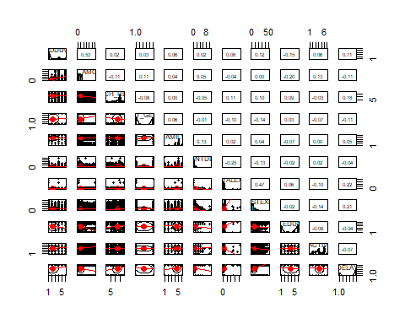

data_s2 <- select(f, CLIENT_TOGETHER_INCOME, LOAN_OUTSTANDINGLOANSCOUNT, LOAN_EXISTINGCUSTOMERFLAG, LOAN_OVERDUE_EXIST_FLAG, SCR_WORKPLACECONFIRMED, EMPLOYMENTTYPE, DECADE, LOAN_TERM, ZODIAC, ZODIAC_CHINA, DELAY)  
pairs.panels(data_s2, lm=TRUE, # linear fit   
 method = "pearson", # correlation method  
 hist.col = "#00AFBB"  
 )

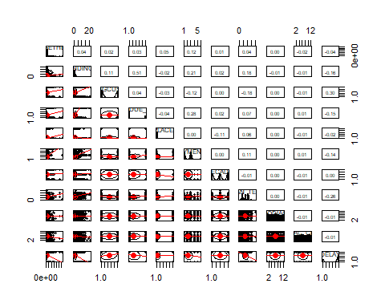

data_s3 <- select(f, AGE, CHANGE_WORK, MATCH_OF_THE_REGISTRATION_PLACE_WITH_THE_ACTUAL_RESIDENCE, FAMILY_PHONE, REAL_ESTATE, CAR, INFORMATION_IN_MGB, INFORMATION_IN_BKI, STRABIS, PERCENT_IN_THE_LOAN_AMOUNT, DELAY)  
pairs.panels(data_s3, lm=TRUE, # linear fit   
 method = "pearson", # correlation method  
 hist.col = "#00AFBB"  
 )

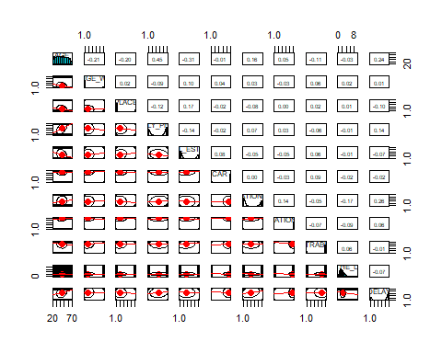

**#Висновок: найбільше на DELAY впливає змінна LOAN_EXISTINGCUSTOMERFLAG. ## Remove the ejections (not recommended strategy)**

f_ej1 <- f[f$LOAN_AMOUNT < mean(f$LOAN_AMOUNT)+sd(f$LOAN_AMOUNT)*3, ]  
describe(f_ej1$LOAN_AMOUNT)

## vars n mean sd median trimmed mad min max range  
## X1 1 16549 17549.52 13468.94 15000 15747.04 12242.21 1000 84112.15 83112.15  
## skew kurtosis se  
## X1 1.82 4.66 104.7

f_ej2 <- f[f$CLIENT_COUNTDEPENDENTS < mean(f$CLIENT_COUNTDEPENDENTS)+sd(f$CLIENT_COUNTDEPENDENTS)*3, ]  
describe(f_ej1$CLIENT_COUNTDEPENDENTS)

## vars n mean sd median trimmed mad min max range skew kurtosis se  
## X1 1 16549 0.4 0.71 0 0.24 0 0 11 11 2.33 10.96 0.01

f_ej3 <- f[f$CLIENT_TOTALEXPERIENCE < mean(f$CLIENT_TOTALEXPERIENCE)+sd(f$CLIENT_TOTALEXPERIENCE)*3, ]  
describe(f_ej1$CLIENT_TOTALEXPERIENCE)

## vars n mean sd median trimmed mad min max range skew kurtosis se  
## X1 1 16549 20.8 13.3 20 20.3 14.83 0.1 430 429.9 3.67 92.59 0.1

f_ej4 <- f[f$CLIENT_LASTEXPERIENCE < mean(f$CLIENT_LASTEXPERIENCE)+sd(f$CLIENT_LASTEXPERIENCE)*3, ]  
describe(f_ej1$CLIENT_LASTEXPERIENCE)

## vars n mean sd median trimmed mad min max range skew kurtosis se  
## X1 1 16549 8.01 8.49 5 6.39 5.93 0 52 52 1.72 2.9 0.07

f_ej5 <- f[f$CLIENT_TOGETHER_INCOME < mean(f$CLIENT_TOGETHER_INCOME)+sd(f$CLIENT_TOGETHER_INCOME)*3, ]  
describe(f_ej1$CLIENT_TOGETHER_INCOME)

## vars n mean sd median trimmed mad min max range  
## X1 1 16549 9927.29 12660.7 8000 8162.25 3409.98 1452 527657.5 526205.5  
## skew kurtosis se  
## X1 15.77 457 98.42

f_ej6 <- f[f$LOAN_OUTSTANDINGLOANSCOUNT < mean(f$LOAN_OUTSTANDINGLOANSCOUNT)+sd(f$LOAN_OUTSTANDINGLOANSCOUNT)*3, ]  
describe(f_ej1$LOAN_OUTSTANDINGLOANSCOUNT)

## vars n mean sd median trimmed mad min max range skew kurtosis se  
## X1 1 16549 1.51 1.63 1 1.23 1.48 0 21 21 3.06 16.61 0.01

f_ej7 <- f[f$LOAN_TERM < mean(f$LOAN_TERM)+sd(f$LOAN_TERM)*3, ]  
describe(f_ej1$LOAN_TERM)

## vars n mean sd median trimmed mad min max range skew kurtosis  
## X1 1 16549 697.17 341.57 729 694.14 541.15 28 2007 1979 0.2 -1.17  
## se  
## X1 2.66

f_ej8 <- f[f$AGE < mean(f$AGE)+sd(f$AGE)*3, ]  
describe(f_ej1$AGE)

## vars n mean sd median trimmed mad min max range skew kurtosis se  
## X1 1 16549 43.21 13.36 43 43.06 16.31 21 69 48 0.07 -1.12 0.1

f_ej9 <- f[f$PERCENT_IN_THE_LOAN_AMOUNT < mean(f$PERCENT_IN_THE_LOAN_AMOUNT)+sd(f$PERCENT_IN_THE_LOAN_AMOUNT)*3, ]  
describe(f_ej1$PERCENT_IN_THE_LOAN_AMOUNT)

## vars n mean sd median trimmed mad min max range skew kurtosis se  
## X1 1 16549 2.05 1.35 1.75 1.88 1.16 0.02 9.39 9.37 1.38 2.69 0.01

## Replace with max

f_ej11 <- f  
f_ej11$LOAN_AMOUNT <- ifelse(f$LOAN_AMOUNT < mean(f$LOAN_AMOUNT)+sd(f$LOAN_AMOUNT)*3,f$LOAN_AMOUNT,mean(f$LOAN_AMOUNT)+sd(f$LOAN_AMOUNT)*3)  
#let's work with f_eg2  
f <- f_ej11  
  
f_ej12 <- f  
f_ej12$CLIENT_COUNTDEPENDENTS <- ifelse(f$CLIENT_COUNTDEPENDENTS < mean(f$CLIENT_COUNTDEPENDENTS)+sd(f$CLIENT_COUNTDEPENDENTS)*3,f$CLIENT_COUNTDEPENDENTS,mean(f$CLIENT_COUNTDEPENDENTS)+sd(f$CLIENT_COUNTDEPENDENTS)*3)  
f <- f_ej12  
  
f_ej13 <- f  
f_ej13$CLIENT_TOTALEXPERIENCE <- ifelse(f$CLIENT_TOTALEXPERIENCE < mean(f$CLIENT_TOTALEXPERIENCE)+sd(f$CLIENT_TOTALEXPERIENCE)*3,f$CLIENT_TOTALEXPERIENCE,mean(f$CLIENT_TOTALEXPERIENCE)+sd(f$CLIENT_TOTALEXPERIENCE)*3)  
f <- f_ej13  
  
f_ej14 <- f  
f_ej14$CLIENT_LASTEXPERIENCE <- ifelse(f$CLIENT_LASTEXPERIENCE < mean(f$CLIENT_LASTEXPERIENCE)+sd(f$CLIENT_LASTEXPERIENCE)*3,f$CLIENT_LASTEXPERIENCE,mean(f$CLIENT_LASTEXPERIENCE)+sd(f$CLIENT_LASTEXPERIENCE)*3)  
f <- f_ej14  
  
f_ej15 <- f  
f_ej15$CLIENT_TOGETHER_INCOME <- ifelse(f$CLIENT_TOGETHER_INCOME < mean(f$CLIENT_TOGETHER_INCOME)+sd(f$CLIENT_TOGETHER_INCOME)*3,f$CLIENT_TOGETHER_INCOME,mean(f$CLIENT_TOGETHER_INCOME)+sd(f$CLIENT_TOGETHER_INCOME)*3)  
f <- f_ej15  
  
f_ej16 <- f  
f_ej16$LOAN_OUTSTANDINGLOANSCOUNT <- ifelse(f$LOAN_OUTSTANDINGLOANSCOUNT < mean(f$LOAN_OUTSTANDINGLOANSCOUNT)+sd(f$LOAN_OUTSTANDINGLOANSCOUNT)*3,f$LOAN_OUTSTANDINGLOANSCOUNT,mean(f$LOAN_OUTSTANDINGLOANSCOUNT)+sd(f$LOAN_OUTSTANDINGLOANSCOUNT)*3)  
f <- f_ej16  
  
f_ej17 <- f  
f_ej17$LOAN_TERM <- ifelse(f$LOAN_TERM < mean(f$LOAN_TERM)+sd(f$LOAN_TERM)*3,f$LOAN_TERM,mean(f$LOAN_TERM)+sd(f$LOAN_TERM)*3)  
f <- f_ej17  
  
f_ej18 <- f  
f_ej18$AGE <- ifelse(f$AGE < mean(f$AGE)+sd(f$AGE)*3,f$AGE,mean(f$AGE)+sd(f$AGE)*3)  
f <- f_ej18  
  
f_ej19 <- f  
f_ej19$PERCENT_IN_THE_LOAN_AMOUNT <- ifelse(f$PERCENT_IN_THE_LOAN_AMOUNT < mean(f$PERCENT_IN_THE_LOAN_AMOUNT)+sd(f$PERCENT_IN_THE_LOAN_AMOUNT)*3,f$PERCENT_IN_THE_LOAN_AMOUNT,mean(f$PERCENT_IN_THE_LOAN_AMOUNT)+sd(f$PERCENT_IN_THE_LOAN_AMOUNT)*3)  
f <- f_ej19  
  
describe(f_ej12$PERCENT_IN_THE_LOAN_AMOUNT)

## vars n mean sd median trimmed mad min max range skew kurtosis se  
## X1 1 17170 2.12 1.45 1.77 1.93 1.19 0.02 9.44 9.42 1.48 2.89 0.01

**#Висновок: для корекції викидів обраний варіант заповнення граничними значеннями.**

library(ggplot2)  
par(mfrow = c(1, 2))  
hist(f$LOAN_AMOUNT, col = 'dark blue', main = 'LOAN_AMOUNT', xlab = 'Value')  
hist(f$CLIENT_COUNTDEPENDENTS, col = 'dark green', main = 'CLIENT_COUNTDEPENDENTS', xlab = 'Value')

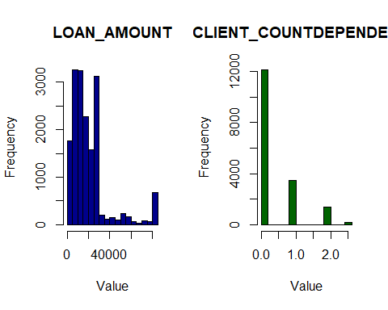

hist(f$CLIENT_TOTALEXPERIENCE, col = 'dark red', main = 'CLIENT_TOTALEXPERIENCE', xlab = 'Value')  
hist(f$CLIENT_LASTEXPERIENCE, col = 'yellow', main = 'CLIENT_LASTEXPERIENCE', xlab = 'Value')

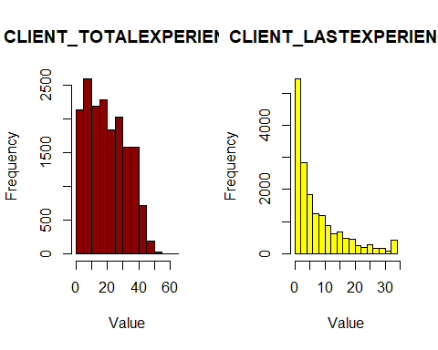

hist(f$CLIENT_TOGETHER_INCOME, col = 'brown', main = 'CLIENT_TOGETHER_INCOME', xlab = 'Value')  
hist(f$LOAN_OUTSTANDINGLOANSCOUNT, col = 'dark orange', main = 'LOAN_OUTSTANDINGLOANSCOUNT', xlab = 'Value')

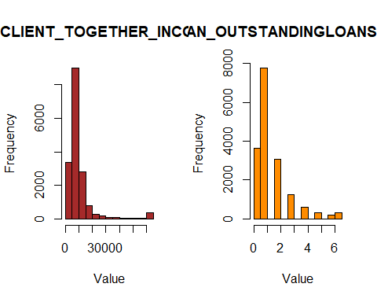

hist(f$LOAN_TERM, col = 'pink', main = 'LOAN_TERM', xlab = 'Value')  
hist(f$AGE, col = 'gray', main = 'AGE', xlab = 'Value')

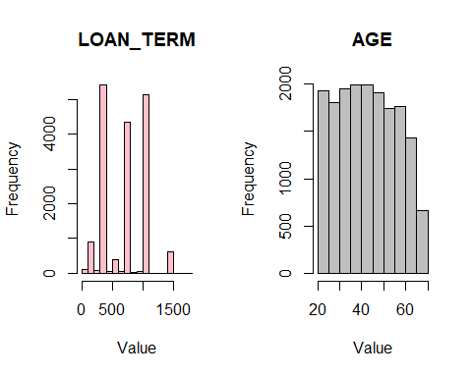

hist(f$PERCENT_IN_THE_LOAN_AMOUNT, col = 'dark green', main = 'PERCENT_IN_THE_LOAN_AMOUNT', xlab = 'Value')

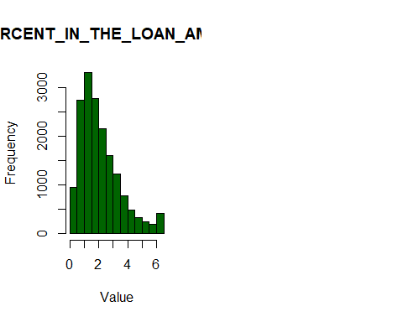

# Splitting the dataset into the TRAIN set and TEST set

set.seed(123)  
library(caTools)

split = sample.split(f$DELAY, SplitRatio = 0.8)  
f_train = subset(f, split == TRUE)  
f_test = subset(f, split == FALSE)  
#Write prepared data to the file  
write.csv2(f_train, file = "DATASET_train.csv")  
write.csv2(f_test, file = "DATASET_test.csv")

**#Висновок: датасет розподілений на навчальну та тестову вибірки. Результати збережені в окремих файлах.**